

Sistemas Inteligentes

Práctica Obligatoria de Búsqueda

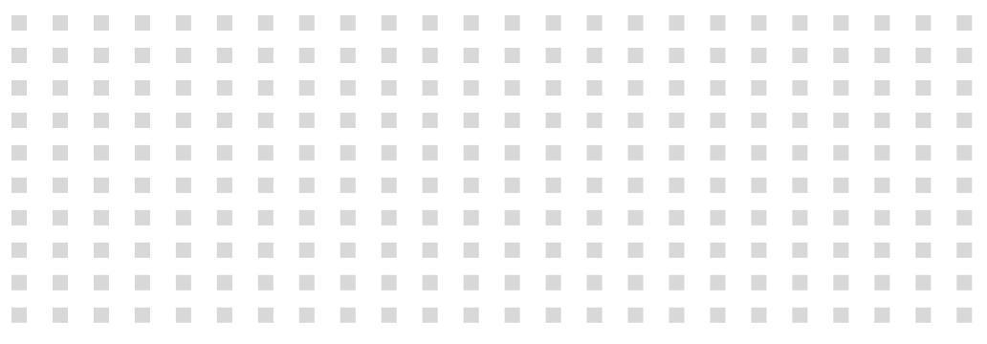

Omar Teixeira González, *UO281847*.

David Leszek Warzynski Abril,

*UO278968.*

Israel Solís Iglesias, *UO282162*.

Universidad de Oviedo

Contribución realizada por cada miembro del grupo.

# Contribución de los miembros del equipo.

## Tareas realizadas.

1. Implementación.
   1. Algoritmos A* y SPA*.
      1. Heurístico H1.
      2. Heurístico H2.
      3. Heurístico H3.
      4. Heurístico HMST.
   2. Algoritmos Genéticos.
2. Redacción del *paper*.
   1. Preparación general del código LaTeX.
   2. Introducción.
   3. TSP.
   4. Algoritmos de búsqueda.
   5. Aplicación de los algoritmos al TSP.
   6. Estudio experimental.
      1. Diseño del estudio experimental.
      2. Resultados.
   7. Conclusiones.
3. Experimentación.
   1. Modificación de algoritmos para la ejecución de los experimentos.
   2. Toma de datos.
   3. Tratamiento de los datos.
      1. Creación de tablas.
      2. Creación de gráficos.
4. Preparación de documentos.

## Grado de participación de cada miembro en dicha tarea.

Comenzando con Israel Solís Iglesias, se ha encargado de la realización de los heurísticos H2 y H3, aunque también ha formado parte del desarrollo de H1 y HMST, y de la parte de algoritmos genéticos. así como de la redacción de diferentes partes de la documentación en LaTeX (como el diseño del estudio experimental, entre otros) y/o la fase de experimentación, tomando como entorno de toma de datos su equipo personal.

En cuanto a Omar Teixeira González, formó parte del desarrollo del H1 y HMST, así como de los algoritmos genéticos, también se encargó de realizar la documentación del proyecto en LaTeX, redactando y actualizando todos los apartados de éste, además de la búsqueda de información para el desarrollo del trabajo. También se encargó de la preparación de los documentos de experimentación y viceversa.

Por último, David Leszek Warzynski Abril, también se encargo de desarrollar en conjunto los heurísticos H1 y HMST y llevar a cabo la parte de algoritmos genéticos, en cuanto a su parte en la redacción del documento LaTeX, se encargó de transcribir los datos de las tablas y los gráficos pertenecientes al documento Excel, así como de redactar sus resultados, y con respecto al documento Excel, fue el encargado de pasar los datos generados en los CSV.

Cabe mencionar que ciertos apartados, como la conclusión de la documentación o la modificación de algoritmos para la ejecución de los experimentos, entre otros, han sido realizados en conjunto (a través de llamadas *online*).

## Firma de los miembros del equipo.

|  |  |  |
| --- | --- | --- |
| Israel Solís Iglesias | Omar Teixeira González | David Leszek Warzynski Abril |
|  |  |  |